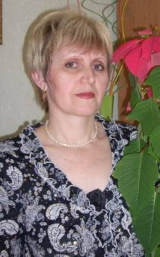

Потапова Клавдия Анатольевна

Учитель начальных классов АМОУСОШ №11

Классный час
Тема: «Не забыть нам этой даты, что покончила с войной...»
Цель: Воспитание уважения к людям, отстоявшим победу в Великой Отечественной войне.
Задачи: 1. Расширить знания учащихся о событиях Великой Отечественной войны, учить активной жизненной позиции.
2. Способствовать формированию патриотических чувств, гордости за свой народ.
3. Воспитывать любовь и уважение к ветеранам Великой Отечественной войны.
Оборудование: выставка рисунков «Да здравствует Победа», грамзапись «Священная война», выставка книг о Великой Отечественной войне, плакат «Да здравствует Победа».

Ход мероприятия
I. Вступительное слово. (беседа) | Наш классный час посвящен 9 мая.  Великую победу одержал наш народ в Великой Отечественной войне. Сегодня поговорим какой ценой досталась она, с какими потерями встретились наши народы, что помогло победить сильного врага?  Поможет нам в этом ветеран Великой Отечественной войны Князева Екатерина Константиновна.  - Когда началась война?  - Сколько длилась?  - Что вы знаете о событиях этого времени?  - Имена каких героев ВОв вы знаете?  - Чьи подвиги знакомы вам?  Война нанесла тяжелые раны нашему народу. Гитлеровцы разрушили сотни городов, десятки тысяч населенных пунктов. Они совершали неслыханные зверства.. Трудно найти в нашей стране дом, куда не пришло горе- кто потерял сына, кто отца и мать, кто сестру или брата, кто друга. Победа досталась нам очень дорого. Поэтому об этом должны знать самые маленькие граждане нашей страны.  (звучит музыка «Священная война»)
II. Основная часть  (беседа) | На борьбу с врагом встали стар и мал, каждый человек нашей огромной Родины старался помочь и внести свой вклад в победу над врагом.  У нас в гостях ветеран Великой Отечественной войны- Князева Екатерина Константиновна., которая расскажет вам о своем боевом пути. Послушайте ее рассказ о трудном военном времени.  (рассказ ветерана ВОв)  - Какие вопросы вы хотели бы задать человеку, который защищал блокадный Ленинград?  (вручение цветов, поздравительной открытки)  - Как вы считаете, что можем сделать мы с вами, чтобы на земле всегда был мир, светило яркое солнце и люди всегда улыбались?  (ответы детей)  - Какие пословицы о Родине, о героизме вы знаете?
Ученик | Мир- это главное слово на свете!  Мир очень нужен нашей планете!  Мир нужен детям!  Мир нужен взрослым!  Мир нужен всем! Мир! Мир! Мир!
III. Подведение итогов | - О чем сегодня состоялся разговор?  - Какие уроки вы взяли для себя?  - Чем каждый из нас может помочь в укреплении мира на планете?
Все вместе поем песню «Пусть всегда будет солнце»
слова Л.Ошанина, музыка А.Островского

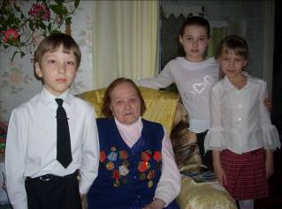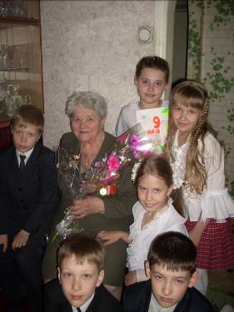
Дети поздравляют ветеранов с Днем Победы

